homework_202606
xncheng
2026-04-18

1、利用QGIS中quickmapservices和quickOSM插件，详细描述有关步骤，从OSM访问和下载doubs数据，通过选择特征获得准确的doubs，并保存为doubs_river.geojson格式。
①下载并安装QGIS 3.44.9。从插件处搜索并安装NextGIS QuickMapServices和QuickOSM插件，安装成功后勾选并出现标识即为成功启动插件可在已安装插件处查看。
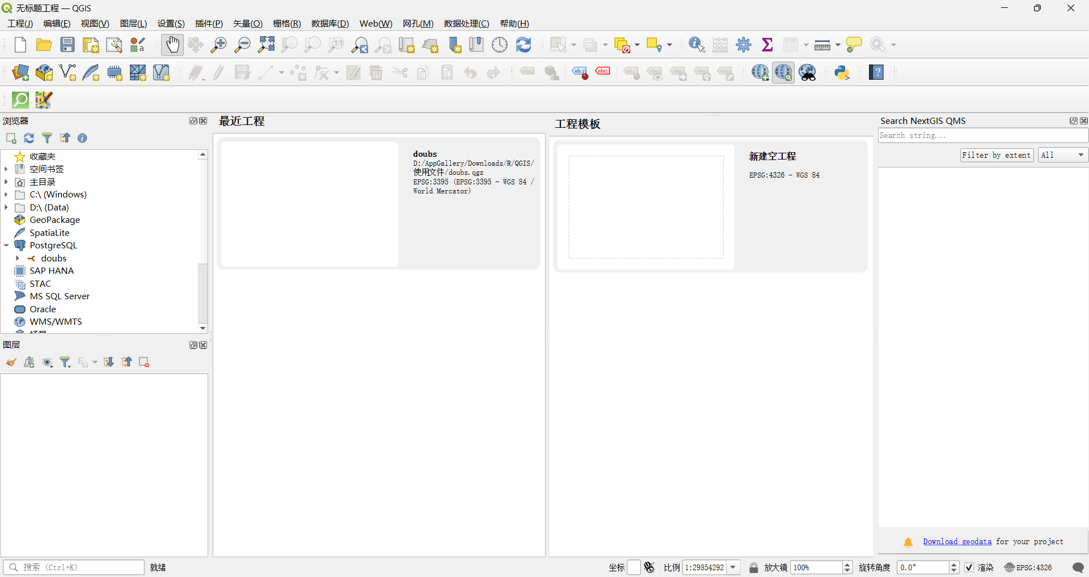
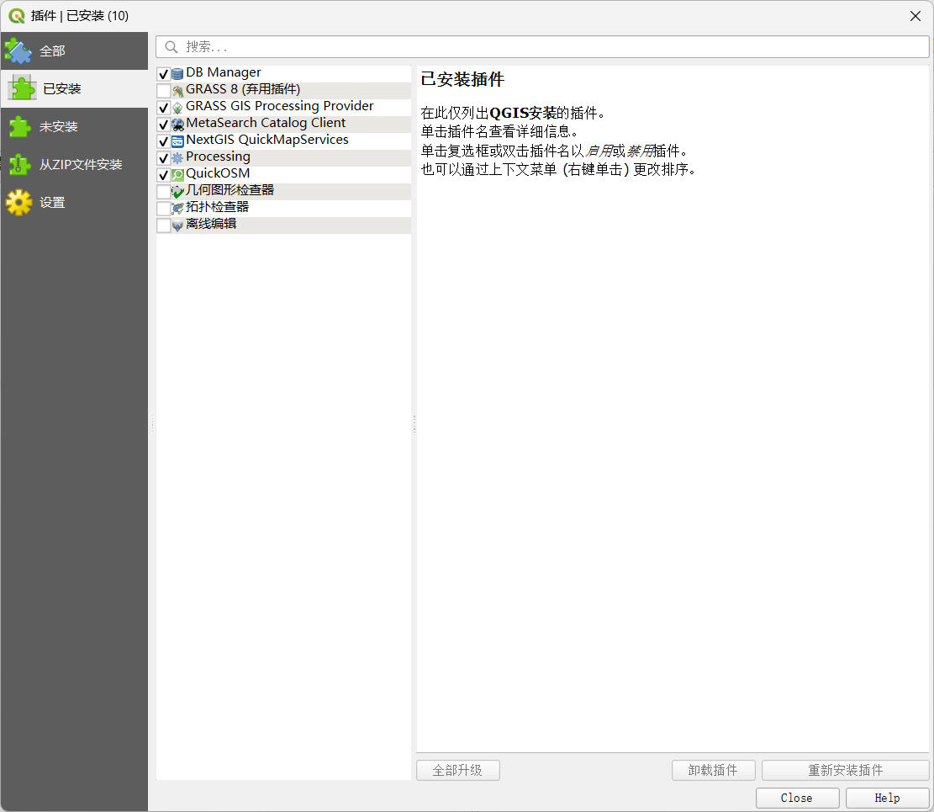
②通过quickMapservices插件加载底图，使用Yandex Satellite地图。
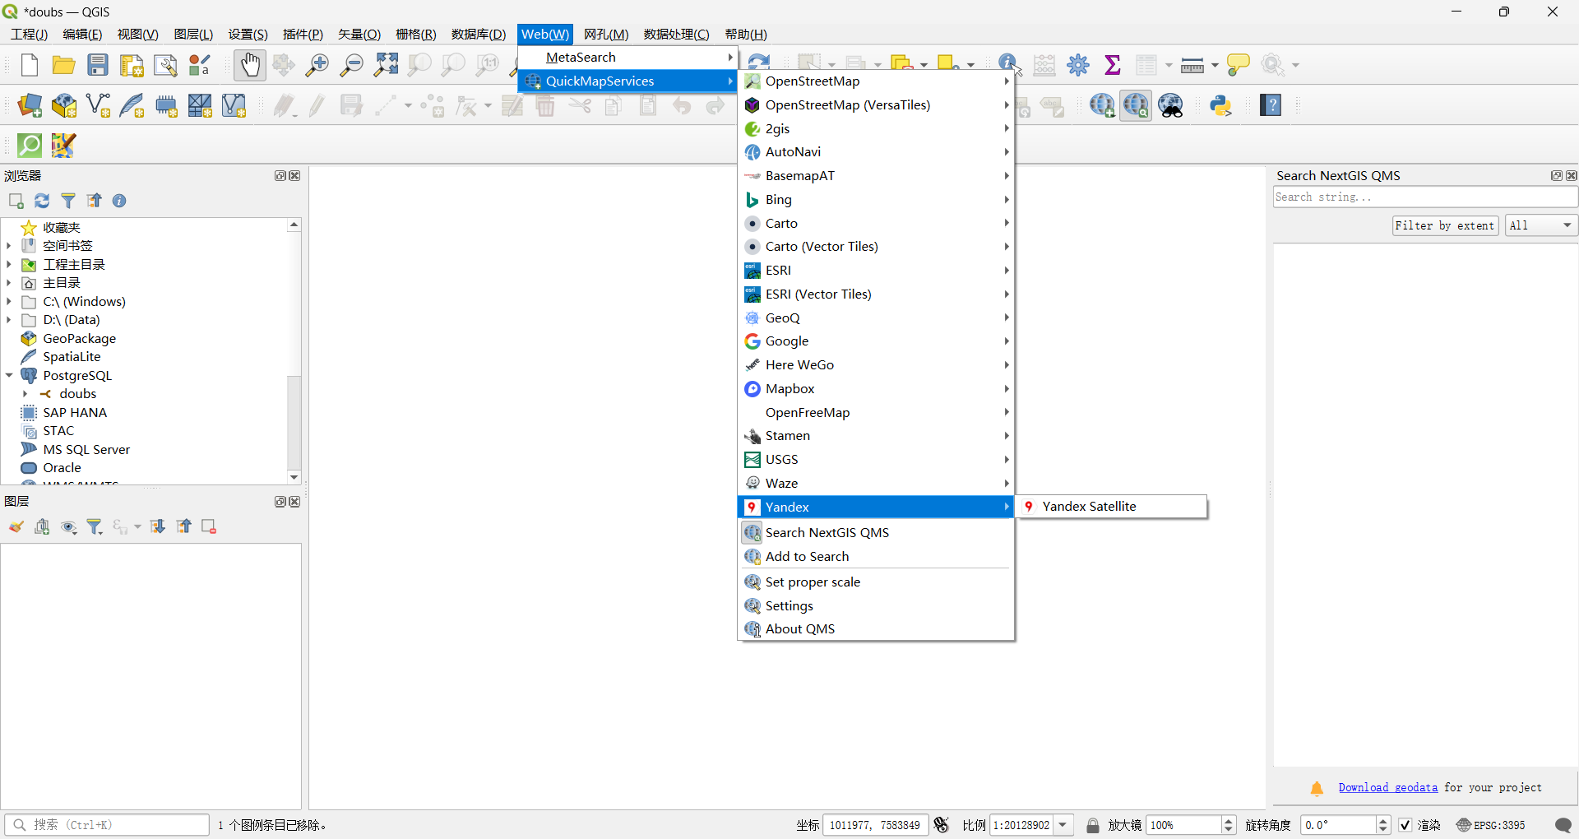
③加载地图，并缩放至合适的大小（包括整个doubs河的范围，并尽可能小范围）和位置（法国和瑞士国界线位置，主要位于法国境内）。
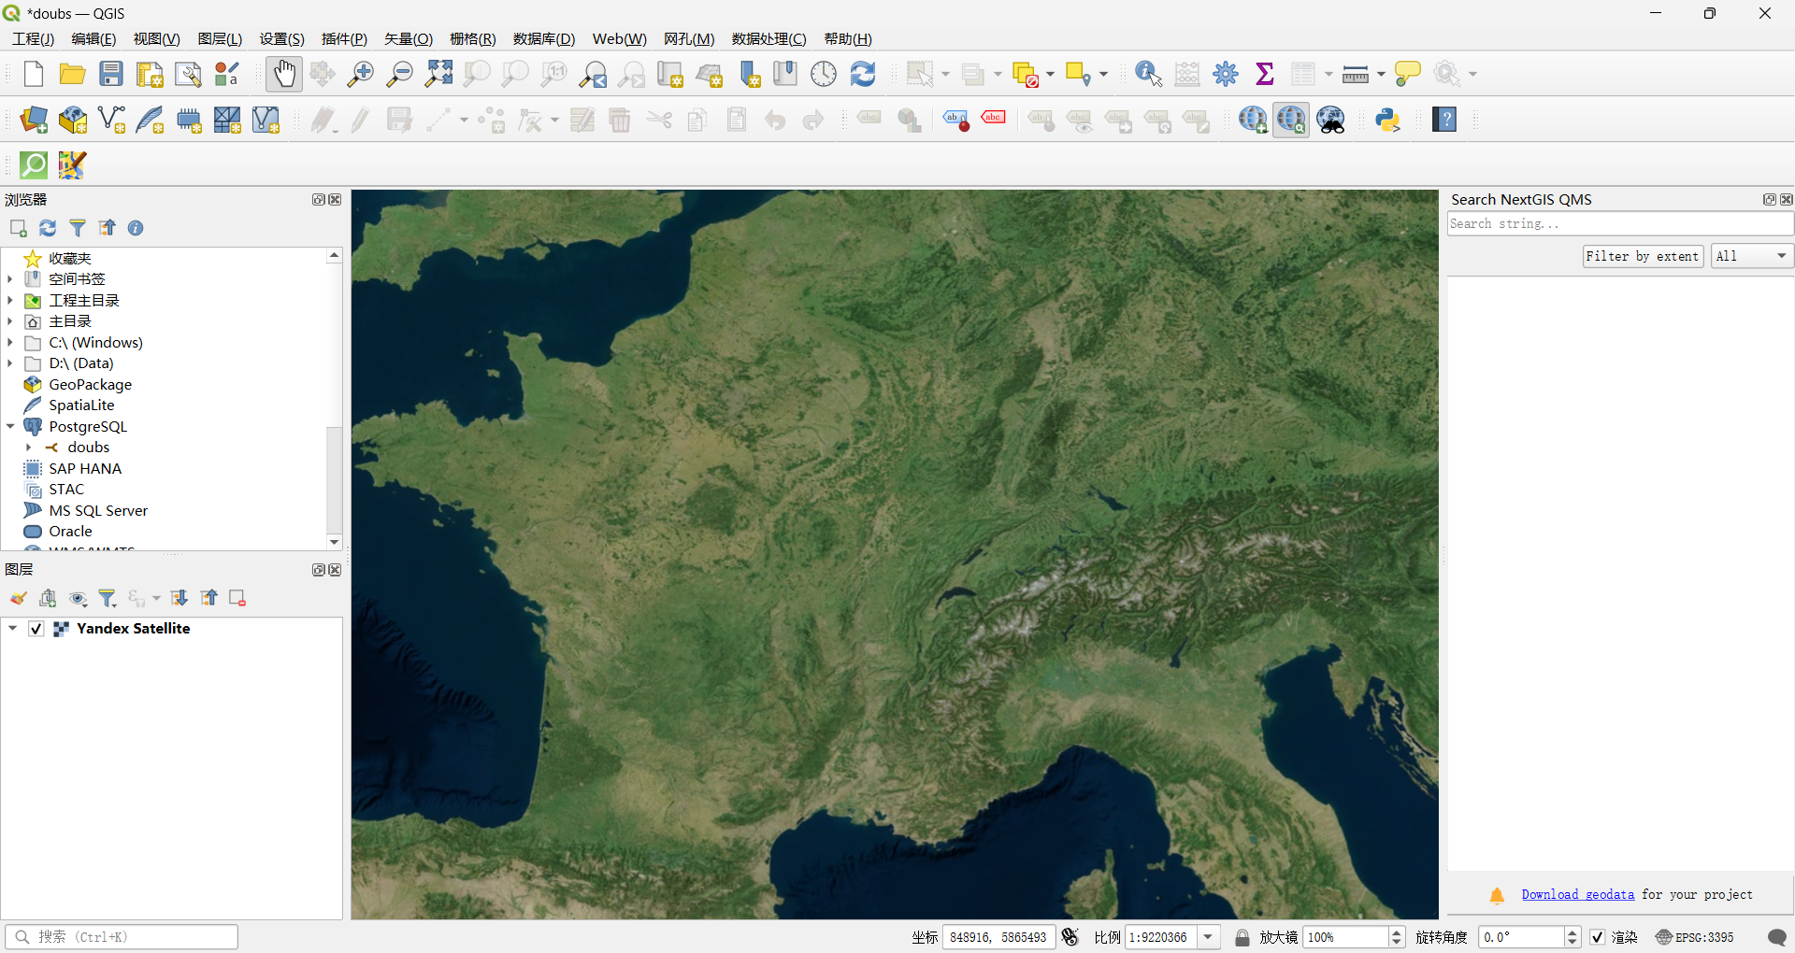
④使用QuickOSM插件快速查询功能，设置如下参数：关键字=waterway，值=doubs && 关键字=name，值=Le Doubs ，选择“画布范围”，点击运行查询。
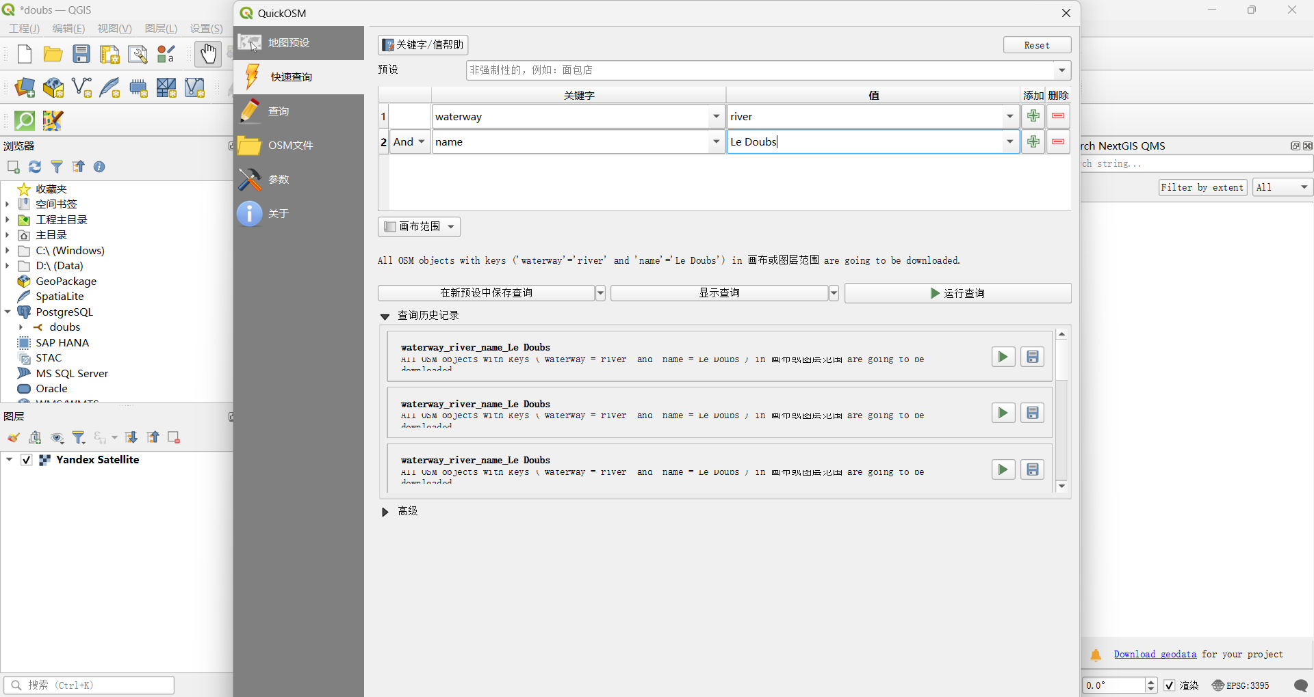
⑤查询成功后图层显示doubs河流域。
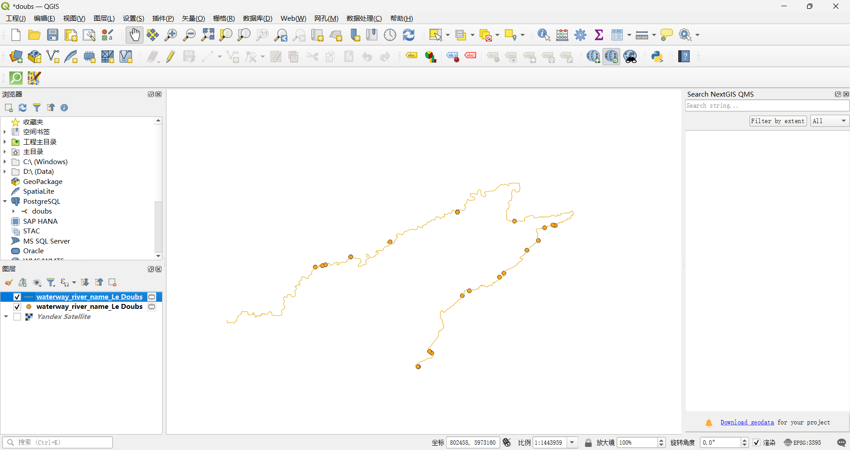
⑥选中需要导出的河流要素，右键导出要素为GeoJSON格式并命名为doubs_river。
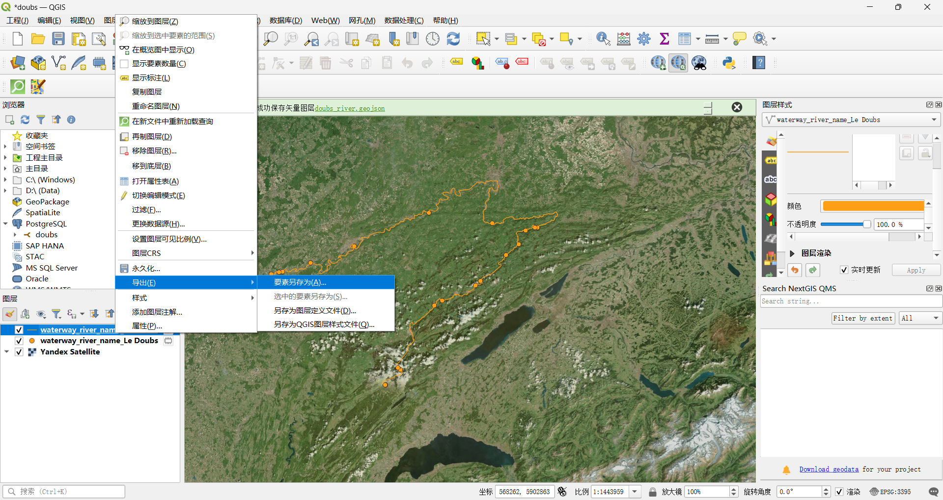
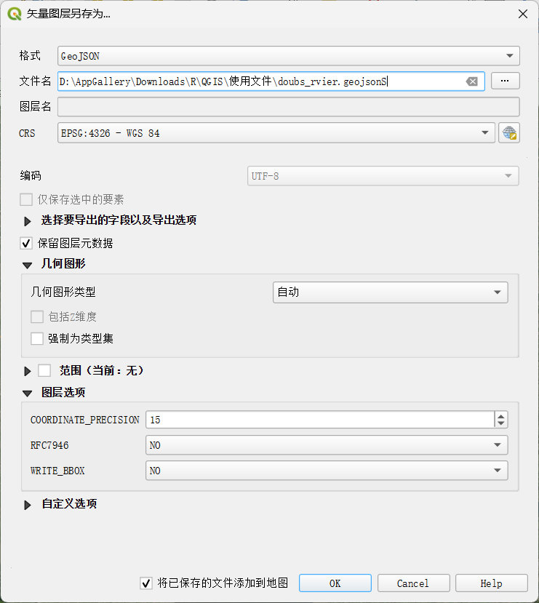
⑦保存后，该图层自动加载到现有工程中。
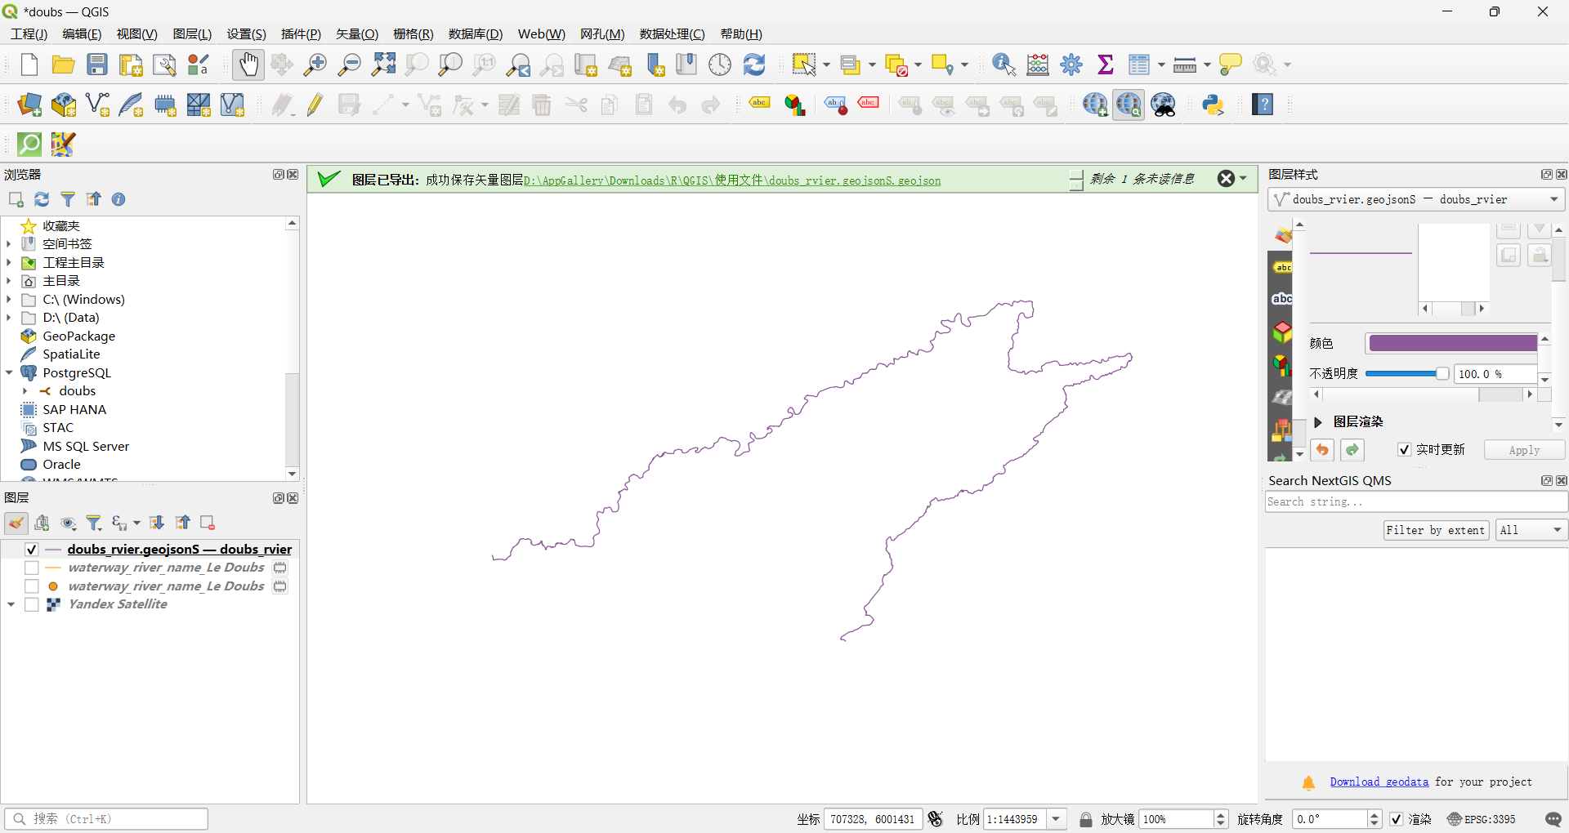

2、关于生物群落数据的探索性分析，主要包括针对样地/样点的分析（Q-mode），以及针对物种/栖息地环境的分析（R-mode），请回答如下问题：

1）针对样点的分析主要是聚类分析，聚类分析是基于距离、相关系数或协方差？ 有哪几种主要聚类方法？
Q-mode（样点/样地）聚类在生态学里通常基于“距离/相异度”或“相似系数”，而不是“相关系数”或“协方差”。
主要聚类方法可分为以下几类：
①层次聚类（Hierarchical clustering）
这是样点聚类最常见的一类，尤其是“凝聚型（agglomerative）”。它从一个样点一个类开始，反复合并最相似的类，直到终止条件，最终得到树状图（dendrogram）。
按照聚类过程可分为：
- 聚合式（自底向上）：如单链接法（最近邻）、完全链接法（最远邻）、平均链接法（UPGMA）、Ward离差平方和法。
- 分裂式（自顶向下）
②划分聚类（Partitional clustering）
给定组数 k，通过迭代把样点分配到 k 个组，使得目标函数（如类内距离和）最优。与层次聚类不同，一般不给出嵌套结构。
- K-均值（k-means）
- K-中心点 / K-medoids（PAM、CLARA）
③基于模型的聚类（Model-based clustering）
假设每一类来自某个概率分布（最常见是多元正态），用混合模型（Gaussian mixture models）拟合，以似然/贝叶斯信息准则（BIC）来选择类别数和模型形式
④基于密度与图的聚类（Density & graph-based）
这类方法不再显式依赖类中心或层次结构，而是基于“密度连通性/近邻图”。
- DBSCAN（Density-Based Spatial Clustering of Applications with Noise）
- OPTICS
- 图聚类/谱聚类（spectral clustering）

2）针对物种或环境的分析主要是排序分析，即识别物种按照特定的环境梯度变化的规律，排序是基于距离还是相关系数、协方差？如何选择排序模型（单峰或线性模型）？限制性排序与非限制性排序主要区别是什么？
①排序是基于距离还是相关系数、协方差？
都可以，不同的排序方法在数学底层使用了不同的关联度量方式。
- 基于“协方差（或相关系数）”的排序。
  - 代表方法：主成分分析（PCA）。 PCA 的本质是对原始数据矩阵（通常经过中心化）计算协方差矩阵（如果数据经过标准化，则是相关系数矩阵），然后进行特征值分解。它寻找的是能让数据投影后方差最大（即协方差最大）的方向。
- 基于“距离（相异度）”的排序
  - 代表方法：主坐标分析、非度量多维尺度分析。 这类方法不依赖协方差或相关系数，而是直接基于用户自定义的距离矩阵（如 Bray-Curtis 距离、Jaccard 距离、欧氏距离等）进行运算。
  - PCoA： 基于距离矩阵进行特征值分解（类似于对距离矩阵做PCA），试图在低维空间中保持样点间的绝对距离。
  - NMDS： 不保持绝对距离，只保持距离的秩次（大小顺序）。它通过迭代优化压力系数，使得低维空间中的距离排序尽可能拟合真实距离的排序。
②如何选择排序模型（单峰或线性模型）？
选择线性模型还是单峰模型，核心判断标准是：你的样方所跨越的环境梯度长度，以及物种对该梯度的响应模式。
- 理论假设差异
  - 线性模型（Linear model，如 PCA/RDA）： 假设物种丰度随环境梯度的变化是线性（或单调）的。即环境因子增加，物种一直增加（或一直减少）。
  - 单峰模型（Unimodal model，如 CA/DCA/CCA）： 假设物种对环境梯度的响应是单峰的（高斯曲线）。即每个物种都有自己的“最适值”，在最适环境条件下丰度最高，向两边递减。
- DCA梯度长度测试。在生态学实践中，我们通常先用一个工具来测试：进行一次 DCA（除趋势对应分析），查看分析结果中第一排序轴的梯度长度（通常以 Standard Deviation, SD 为单位）：
  - 梯度长度 < 3.0 SD： 数据中的环境梯度较短，物种响应基本呈线性。选择线性模型（PCA / RDA）。
  - 梯度长度 3.0 ~ 4.0 SD： 处于过渡地带，线性模型和单峰模型都可以尝试，但通常倾向于更稳健的线性模型。
  - 梯度长度 > 4.0 SD： 数据跨越了很长的环境梯度（比如从干旱荒漠到沼泽湿地），物种表现出明显的单峰替代现象。必须选择单峰模型（CA / CCA）。
③限制性排序与非限制性排序主要区别是什么？
- 非限制性排序（非约束排序）：仅基于物种数据本身，提取主要变异轴（如PCA、CA、PCoA），用于探索数据内在结构，不直接评估环境因子的影响。
- 限制性排序（约束排序）：在排序过程中加入环境变量作为约束，排序轴是环境变量的线性组合（如RDA对应线性模型，CCA对应单峰模型），用于检验环境因子对物种组成变异的解释程度，并可做统计检验（如置换检验）。

3）对双序图/三序图的解释要看标度，当scaling=1，该图表示的意思是什么？当scaling=2，图中矢量长度和夹角分别表示的是什么？
当 scaling = 1
- 重点展示样点间的关系：图中样点之间的距离近似于它们在原始多维空间中的距离（如欧氏距离或卡方距离）。样点的空间排列能真实反映样点组成的相似性。
- 物种或环境因子的位置：由样点得分的加权平均确定，但其箭头长度和夹角不直接表示物种间或环境因子间的相关性。箭头主要用于指示物种或环境因子沿排序轴的相对趋势。
当 scaling = 2
- 重点展示物种间及环境因子间的关系：图中物种箭头（或环境因子矢量）之间的夹角余弦近似等于物种间（或环境因子间）的相关系数（RDA中）或协方差（未标准化数据）。
- 矢量长度：表示该物种或环境因子与排序轴的相关强度（即典型载荷的平方和开方）。长度越长，该变量对排序轴的贡献越大。
- 矢量夹角：
  - 锐角 → 正相关
  - 钝角 → 负相关
  - 直角 → 几乎不相关
在限制性排序（如RDA/CCA）的三序图中，环境因子矢量的长度和夹角也遵循 scaling = 2 的解释规则，而样点之间的距离则可能被拉伸，不再直接反映原始相异度。

